Практическая работа
«Рисуем Калейдоскоп»
Калейдоскоп- это детская игрушка. Она позволяет увидеть симметричные узоры, которые получаются при отражении в зеркалах осколков цветного стекла.
- Инструментом ЛИНИЯ нарисуйте орнамент

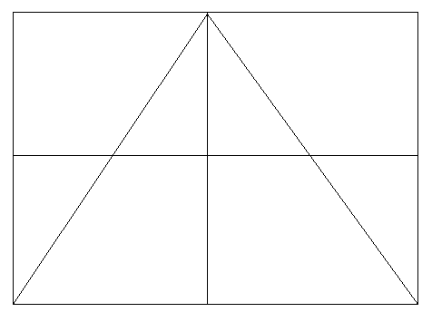
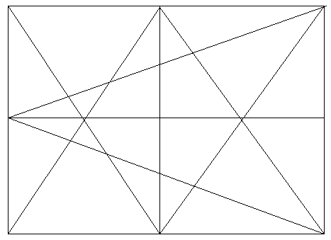
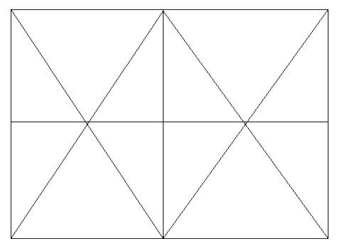
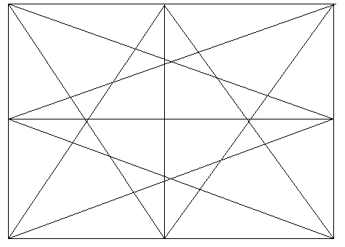

- А теперь закрасьте, как подскажет вам фантазия
